TÀI LIỆU ĐẶC TẢ YÊU CẦU PHẦN MỀM
Software Requirements Specification (SRS)
Website Luyện Tập Từ Vựng Thi TOEIC
TOEIC Vocabulary Learning Platform

Phiên bản | 1.0
Môn học | Công nghệ phần mềm
Giai đoạn | Bước 1 - Requirements Engineering
Trạng thái | Draft

I. GIỚI THIỆU
1.1. Mục đích tài liệu
Tài liệu này được xây dựng dựa trên quá trình khảo sát và phân tích yêu cầu của dự án Website Luyện tập Từ vựng Thi TOEIC (TOEIC Vocabulary Learning Platform). Đây là cơ sở chính thức cho toàn bộ quá trình phát triển, kiểm thử, bàn giao và bảo hành hệ thống.
Nội dung tài liệu bao gồm đặc tả đầy đủ các yêu cầu chức năng và phi chức năng. Cụ thể, hệ thống cung cấp các tính năng cốt lõi như: học Flashcard, luyện tập trắc nghiệm, ôn lại từ vựng theo thuật toán Spaced Repetition, kiểm tra Mini-test, theo dõi tiến độ học tập, và quản lý nội dung từ vựng đa phương tiện.
Tài liệu nhằm đảm bảo sự thống nhất về yêu cầu giữa các bên liên quan: nhóm phát triển, nhóm kiểm thử và phía khách hàng. Bất kỳ thay đổi nào về yêu cầu đều phải được phản ánh trong tài liệu này thông qua quy trình thay đổi chính thức.
1.2. Phạm vi tài liệu
Tài liệu áp dụng cho hệ thống TOEIC Vocabulary Learning Platform – một nền tảng web và mobile hỗ trợ người học ôn luyện từ vựng phục vụ kỳ thi TOEIC. Hệ thống phục vụ ba nhóm người dùng chính:
Người học (Learner): Tiếp cận kho từ vựng, thực hiện các hoạt động học và kiểm tra.
Biên tập viên nội dung (Content Creator): Xây dựng và quản lý bộ từ vựng đa phương tiện.
Quản trị viên (Admin): Quản lý hệ thống, cấu hình thuật toán và giám sát tổng thể.
Tài liệu bao gồm: mô tả hệ thống tổng quan, biểu đồ phân rã chức năng, biểu đồ Use-case, đặc tả các use case và yêu cầu phi chức năng. Tài liệu không bao gồm thiết kế kỹ thuật chi tiết (kiến trúc cơ sở dữ liệu, API, deployment).
1.3. Định nghĩa thuật ngữ và viết tắt
STT | Thuật ngữ / Viết tắt | Ý nghĩa
1 | TOEIC | Test of English for International Communication – Bài kiểm tra tiếng Anh phục vụ giao tiếp quốc tế
2 | SRS | Spaced Repetition System – Hệ thống lặp lại ngắt quãng, giúp tối ưu thời điểm ôn tập từ vựng
3 | Flashcard | Thẻ học từ vựng kỹ thuật số, có thể lật để xem nghĩa và nghe phát âm
4 | Dictation | Bài tập nghe và viết lại từ/câu, giúp luyện kỹ năng nghe và chính tả
5 | Mini-test | Bài kiểm tra ngắn sau mỗi chủ đề/chương nhằm đánh giá mức độ tiếp thu
6 | Dashboard | Màn hình tổng quan trực quan hiển thị tiến độ học tập của người dùng
7 | BA | Business Analyst – Chuyên viên phân tích nghiệp vụ
8 | PM | Project Manager – Quản lý dự án
9 | DL | Developer Lead – Trưởng nhóm phát triển
10 | UC | Use Case – Kịch bản sử dụng hệ thống
11 | Part | Phần trong đề thi TOEIC (Part 1 đến Part 7)
12 | Audio | Tệp âm thanh phát âm từ vựng (giọng Anh-Anh / Anh-Mỹ)
13 | Push Notification | Thông báo đẩy gửi đến thiết bị di động của người dùng
14 | ND | Người dùng hệ thống
1.4. Vai trò và trách nhiệm
Tài liệu này được xây dựng dựa trên quá trình trao đổi, phân tích và thống nhất yêu cầu giữa nhóm Khoa Công nghệ Thông tin – Học viện Kỹ thuật Quân sự và nhóm dự án phát triển phần mềm. Các bên có nghĩa vụ thực hiện đúng theo nội dung đã được ghi nhận trong tài liệu này.
STT | Vai trò | Người đảm nhiệm | Trách nhiệm chính
1 | Business Analyst (BA) | Nhóm phân tích | Khảo sát, phân tích, ghi nhận yêu cầu; soạn thảo và cập nhật SRS
2 | Project Manager (PM) | Quản lý dự án | Phê duyệt tài liệu; điều phối thay đổi yêu cầu; giám sát tiến độ
3 | Developer Lead (DL) | Trưởng nhóm dev | Xem xét tính khả thi kỹ thuật; phản hồi yêu cầu không rõ ràng
4 | Tester Lead | Trưởng nhóm test | Dựa vào SRS để xây dựng kế hoạch và bộ test case kiểm thử
5 | Khách hàng / Stakeholder | Bên yêu cầu | Xác nhận yêu cầu; cung cấp phản hồi và chấp thuận thay đổi

Tài liệu có thể được sửa đổi trong quá trình triển khai dự án dựa trên thỏa thuận của các bên liên quan thông qua biểu mẫu Yêu cầu Thay đổi (Change Request – CR) được phê duyệt bởi PM.
1.5. Mô tả tài liệu
Tài liệu SRS của hệ thống TOEIC Vocabulary Learning Platform được cấu trúc thành các phần chính như sau:
Phần I – Giới thiệu: Trình bày mục đích, phạm vi, định nghĩa thuật ngữ, vai trò trách nhiệm và cấu trúc tài liệu.
Phần II – Tổng quan hệ thống: Mô tả bài toán cần giải quyết, mục tiêu hệ thống, phạm vi triển khai, các nhóm người dùng, sơ đồ phân rã chức năng và biểu đồ hoạt động.
Phần III – Đặc tả yêu cầu chức năng: Bao gồm biểu đồ Use-case tổng quan, biểu đồ Use-case phân rã theo từng tác nhân và đặc tả chi tiết từng use case.
Phần IV – Thiết kế giao diện người dùng (UI Mockup): Các wireframe/mockup minh họa cho giao diện chính của hệ thống.
Phần V – Yêu cầu phi chức năng: Đặc tả các ràng buộc về hiệu năng, bảo mật, khả năng mở rộng, tính khả dụng và độ tin cậy.
II. TỔNG QUAN HỆ THỐNG
2.1. Phát biểu bài toán
Trong quá trình ôn luyện thi TOEIC, từ vựng được xem là nền tảng quyết định, chiếm ưu thế trong hầu hết các phần thi từ Listening đến Reading. Tuy nhiên, người học thường gặp phải thách thức lớn nhất là tình trạng "học trước quên sau": từ vựng được ghi nhớ trong thời gian ngắn nhưng nhanh chóng bị lãng quên do không có lộ trình ôn tập hợp lý.
Các phương pháp học truyền thống như ghi chép vào vở, học từ sách in hay luyện đề đơn thuần có những hạn chế rõ ràng: thiếu sự tương tác, không có cơ chế đo lường tiến độ ghi nhớ theo từng cá nhân, không thích nghi với tốc độ học của từng người và không cung cấp trải nghiệm học đa phương tiện (âm thanh, hình ảnh).
Hệ thống TOEIC Vocabulary Learning Platform ra đời nhằm giải quyết bài toán trên bằng cách xây dựng một nền tảng học từ vựng thông minh, áp dụng thuật toán khoa học Spaced Repetition (SRS) để nhắc nhở người học ôn lại đúng từ vào đúng thời điểm – ngay trước khi từ đó sắp bị quên. Kết hợp với các hình thức học đa dạng (Flashcard, trắc nghiệm, Dictation, Mini-test), hệ thống hướng tới việc xây dựng vốn từ vựng bền vững, thực dụng và gắn liền với ngữ cảnh đề thi TOEIC thực tế.
2.2. Mục tiêu hệ thống
Hệ thống TOEIC Vocabulary Learning Platform được xây dựng để đạt được các mục tiêu cụ thể sau:
STT | Mục tiêu | Mô tả chi tiết
1 | Tối ưu hóa ghi nhớ từ vựng | Áp dụng thuật toán Spaced Repetition (SRS) để lên lịch ôn tập thông minh – nhắc nhở người học đúng thời điểm sắp quên, tối đa hóa hiệu quả ghi nhớ dài hạn.
2 | Đa dạng hóa hình thức học | Chuyển đổi việc học từ vựng khô khan thành trải nghiệm tương tác thông qua Flashcard, trắc nghiệm, điền từ vào chỗ trống, sắp xếp câu và Dictation.
3 | Cá nhân hóa lộ trình học | Tự động điều chỉnh danh sách từ "Cần ưu tiên ôn tập" dựa trên kết quả học của từng cá nhân – từ sai nhiều sẽ được xuất hiện nhiều hơn.
4 | Theo dõi và đánh giá tiến độ | Cung cấp Dashboard trực quan thể hiện số từ đã thuộc, số từ đang học, biểu đồ tiến bộ theo thời gian và dự báo thời gian hoàn thành mục tiêu.
5 | Quản lý nội dung chuyên sâu | Hỗ trợ biên tập viên xây dựng kho từ vựng đa phương tiện (text, audio, hình ảnh, câu ví dụ) phân loại theo chủ đề và Part thi TOEIC.
6 | Nền tảng mở rộng linh hoạt | Thiết kế kiến trúc hỗ trợ bổ sung dễ dàng các chứng chỉ ngôn ngữ khác (IELTS, JLPT) hoặc ngôn ngữ mới trong tương lai.

2.3. Phạm vi hệ thống
Hệ thống được xây dựng dưới dạng ứng dụng web (hỗ trợ đầy đủ trên trình duyệt di động) phục vụ người học ôn luyện từ vựng TOEIC. Cụ thể hệ thống thực hiện các hoạt động: quản lý kho từ vựng theo 600 từ thiết yếu TOEIC và theo Part 1–7; hỗ trợ các chế độ học tương tác; ôn tập theo thuật toán Spaced Repetition cá nhân hóa; kiểm tra và theo dõi tiến độ.
Hệ thống không phụ thuộc vào dịch vụ của bên thứ ba và hỗ trợ triển khai trên các nền tảng điện toán đám mây phổ biến. Phạm vi không bao gồm chấm điểm kỹ năng Speaking/Writing hay luyện đề TOEIC đầy đủ trong phiên bản v1.0.
2.4 Người sử dụng hệ thống
STT | Người sử dụng | Vai trò
Nhóm người học
1 | Người học (Learner) | Chọn bộ từ vựng theo chủ đề/Part; thực hiện các chế độ học (Flashcard, trắc nghiệm 4 lựa chọn, điền từ, sắp xếp câu, Dictation); ôn tập theo lịch Spaced Repetition; làm Mini-test; xem Dashboard tiến độ; quản lý sổ tay từ vựng cá nhân.
Nhóm quản lý nội dung
2 | Biên tập viên nội dung (Content Creator) | Xây dựng và quản lý các bộ từ vựng theo chủ đề (Economy, Office, Travel...) và theo Part; thêm/sửa/xóa từ vựng; upload tệp audio (Anh-Anh/Anh-Mỹ); thêm hình ảnh minh họa; soạn thảo câu ví dụ trong đề thi TOEIC.
Nhóm quản trị hệ thống
3 | Quản trị viên (Admin) | Quản lý tài khoản người dùng; cấu hình thuật toán Spaced Repetition; quản lý ngân hàng câu hỏi; cấu hình hệ thống thông báo nhắc nhở (Email/Push Notification); quản lý diễn đàn hỗ trợ; xem báo cáo tổng thể về hiệu quả các bộ từ vựng.

2.5. Mô hình phân rã chức năng hệ thống
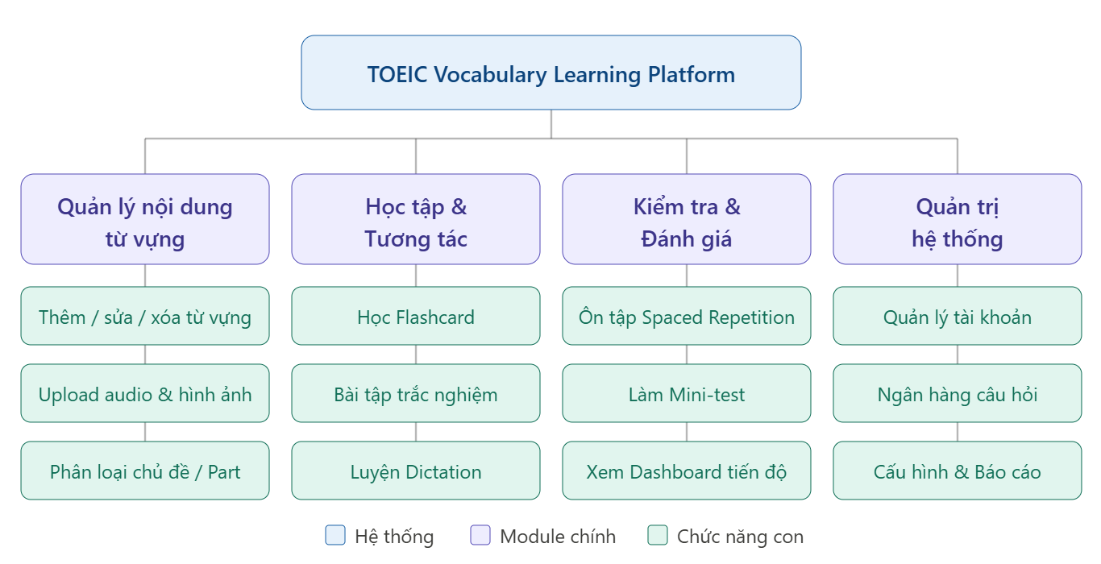
Hình 2.1: Sơ đồ chức năng hệ thống
2.6. Biểu đồ hoạt động của hệ thống
2.6.1. Biểu đồ hoạt động của hệ thống
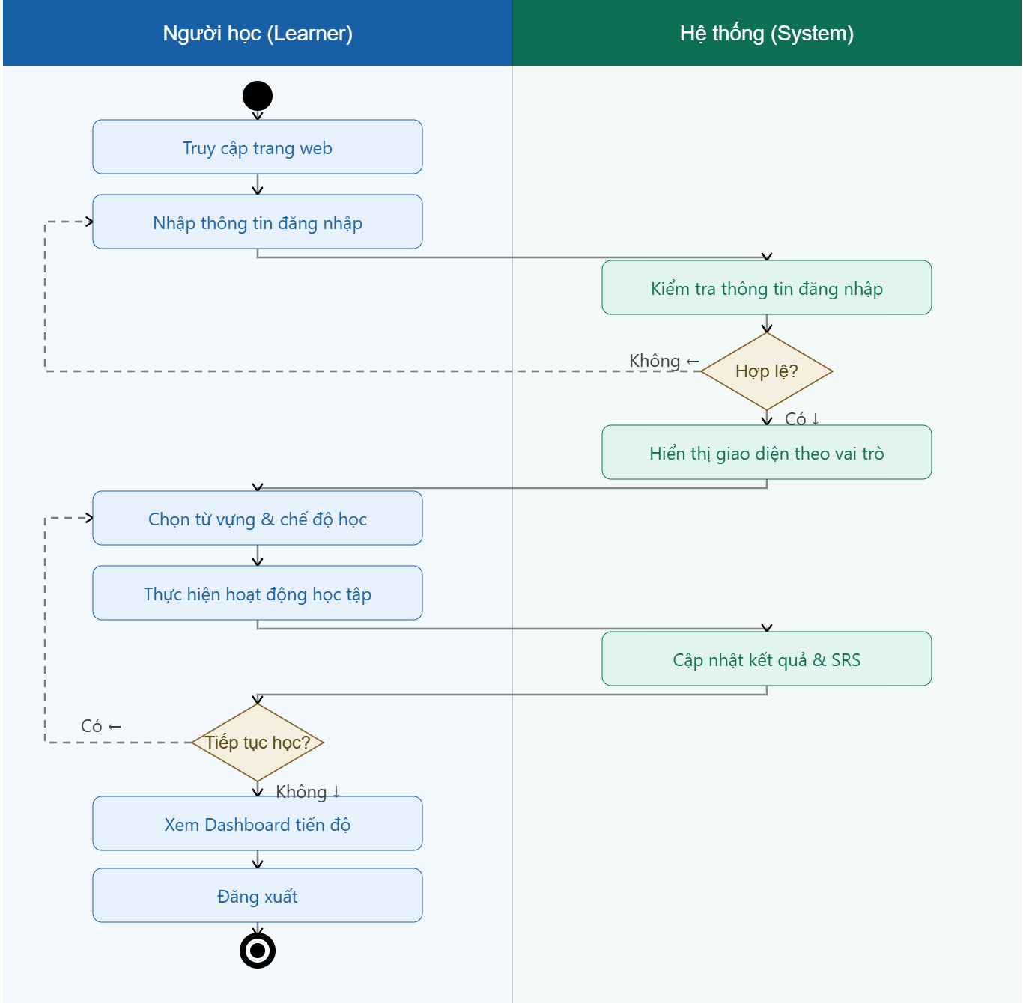

Hình 2.2: Biểu đồ hoạt động chung của hệ thống
Hình 2.2 mô tả biểu đồ hoạt động chung của hệ thống. Người dùng truy cập trang web và thực hiện đăng nhập bằng tài khoản đã có. Hệ thống kiểm tra thông tin xác thực, nếu hợp lệ sẽ hiển thị giao diện phù hợp với vai trò của người dùng (Người học, Biên tập viên hoặc Quản trị viên). Ở lần đăng nhập đầu tiên, người dùng được yêu cầu đổi mật khẩu. Sau khi đăng nhập thành công, người dùng thực hiện các hoạt động học tập; hệ thống ghi nhận kết quả và đồng bộ dữ liệu tiến độ tức thì trước khi đăng xuất.
2.6.2. Biểu đồ hoạt động học tập (Flashcard & Trắc nghiệm)
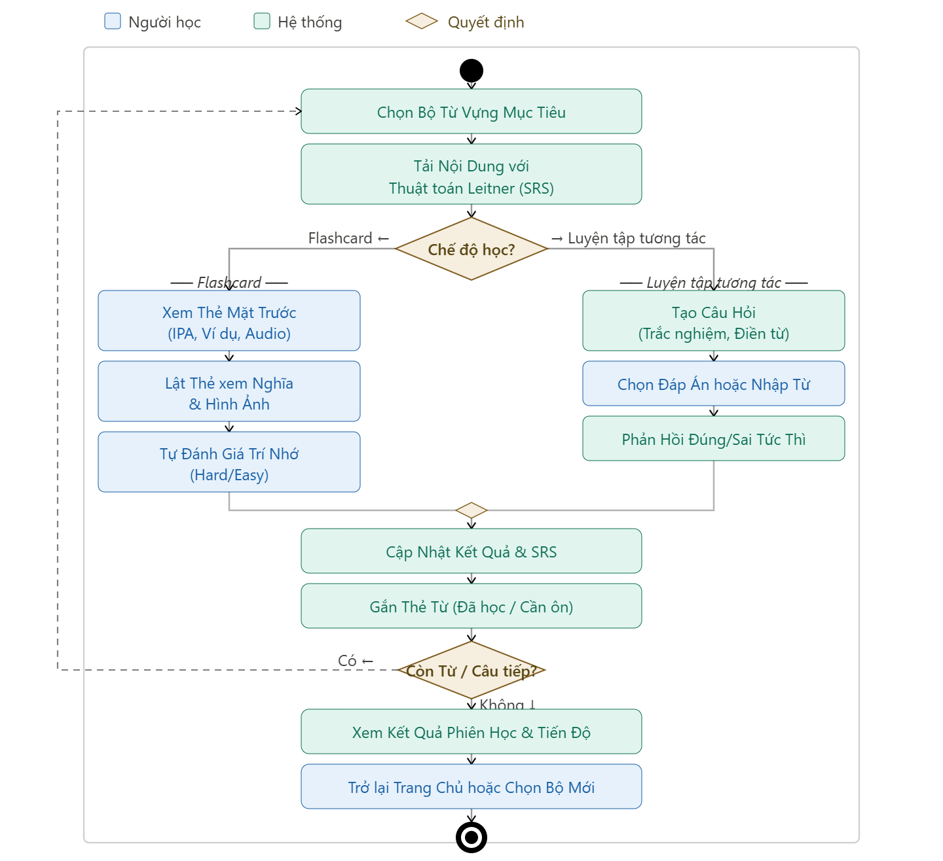
Hình 2.3: Biểu đồ hoạt động học tập (Flashcard & Trắc nghiệm)
Hình 2.3 mô tả luồng hoạt động học tập chính. Người học chọn bộ từ vựng mục tiêu, hệ thống tải nội dung kèm dữ liệu SRS tương ứng. Tại điểm quyết định "Chế độ học?", luồng tách thành hai nhánh: nếu chọn Flashcard, người học xem mặt trước thẻ (từ, IPA, ảnh), lật thẻ xem nghĩa rồi tự đánh giá mức độ ghi nhớ (Hard/Easy); nếu chọn Luyện tập tương tác, hệ thống tạo câu hỏi trắc nghiệm hoặc điền từ, người học trả lời và nhận phản hồi đúng/sai tức thì. Sau mỗi thẻ hoặc câu hỏi, hai nhánh hội tụ để cập nhật kết quả SRS và gắn nhãn thẻ. Nếu còn từ tiếp theo, vòng lặp quay lại; nếu hoàn thành, hệ thống hiển thị kết quả phiên học và người học trở về trang chủ hoặc chọn bộ từ mới.
2.6.3. Biểu đồ hoạt động ôn tập Spaced Repetition
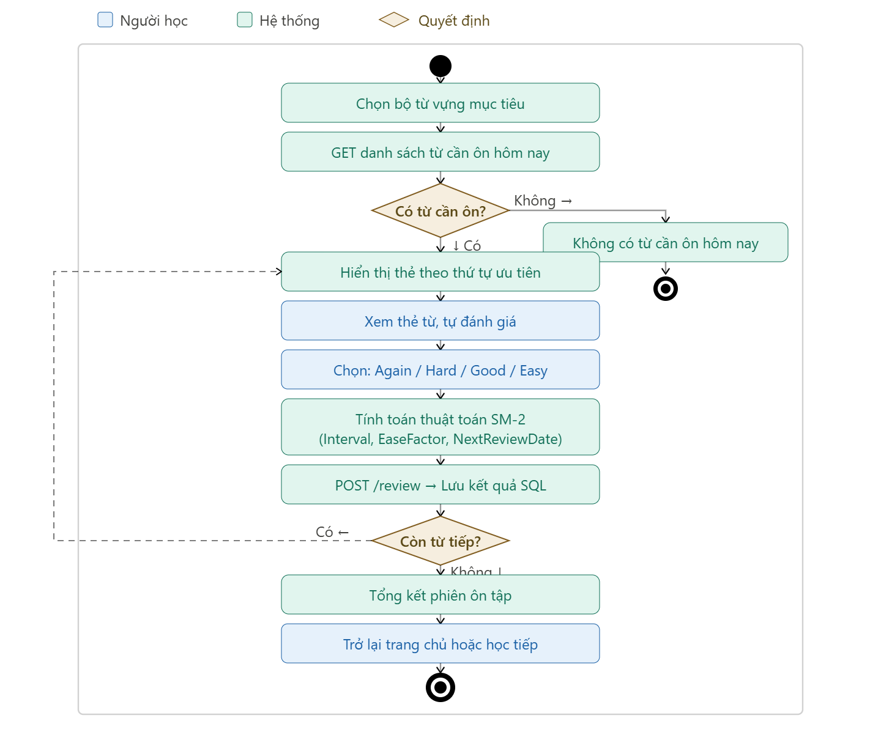

Hình 2.4: Biểu đồ hoạt động ôn tập Spaced Repetition
Hình 2.4 mô tả luồng ôn tập Spaced Repetition. Người học chọn bộ từ vựng, hệ thống gọi API lấy danh sách từ cần ôn hôm nay. Nếu không có từ nào, hệ thống thông báo đã hoàn thành chỉ tiêu và kết thúc. Nếu có, hệ thống hiển thị thẻ theo thứ tự ưu tiên; người học xem thẻ và chọn mức đánh giá (Again / Hard / Good / Easy); hệ thống tính lại các thông số SM-2 (Interval, EaseFactor, NextReviewDate) rồi lưu kết quả vào SQL. Vòng lặp tiếp tục đến khi hết từ, sau đó hiển thị tổng kết phiên ôn và người học trở lại trang chủ.
2.6.4. Biểu đồ hoạt động quản lý nội dung từ vựng
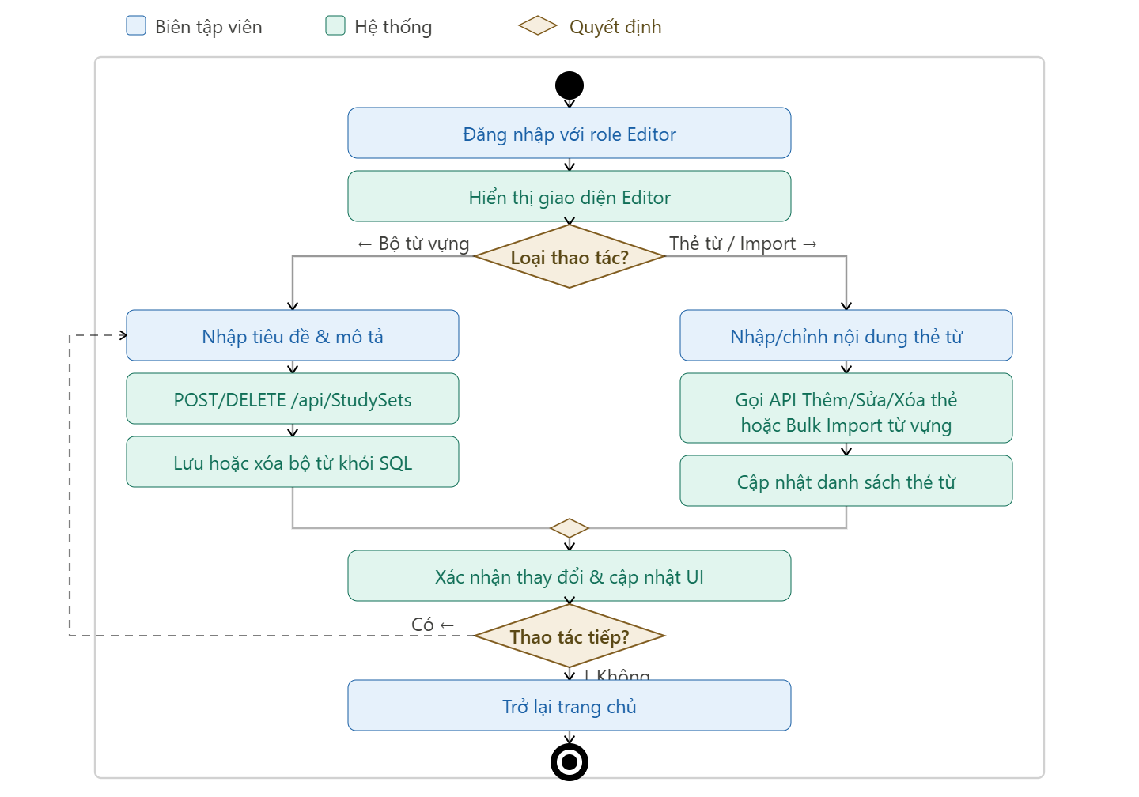
Hình 2.5: Biểu đồ hoạt động quản lý nội dung từ vựng
Hình 2.5 mô tả luồng quản lý nội dung từ vựng dành cho Biên tập viên. Biên tập viên đăng nhập với role Editor, hệ thống hiển thị giao diện quản lý. Tại điểm quyết định "Loại thao tác?", luồng tách thành hai nhánh: nhánh trái xử lý bộ từ vựng — biên tập viên nhập tiêu đề và mô tả, hệ thống gọi POST/DELETE /api/StudySets để lưu hoặc xóa bộ từ khỏi SQL; nhánh phải xử lý thẻ từ — biên tập viên nhập hoặc chỉnh nội dung thẻ (term, definition, imageUrl, example), hệ thống gọi API Thêm/Sửa/Xóa thẻ hoặc Bulk Import từ vựng rồi cập nhật danh sách. Hai nhánh hội tụ, hệ thống xác nhận thay đổi và cập nhật giao diện. Nếu còn thao tác tiếp, vòng lặp quay lại; nếu không, biên tập viên trở lại trang chủ.
2.7. Biểu đồ hoạt động quản trị hệ thống
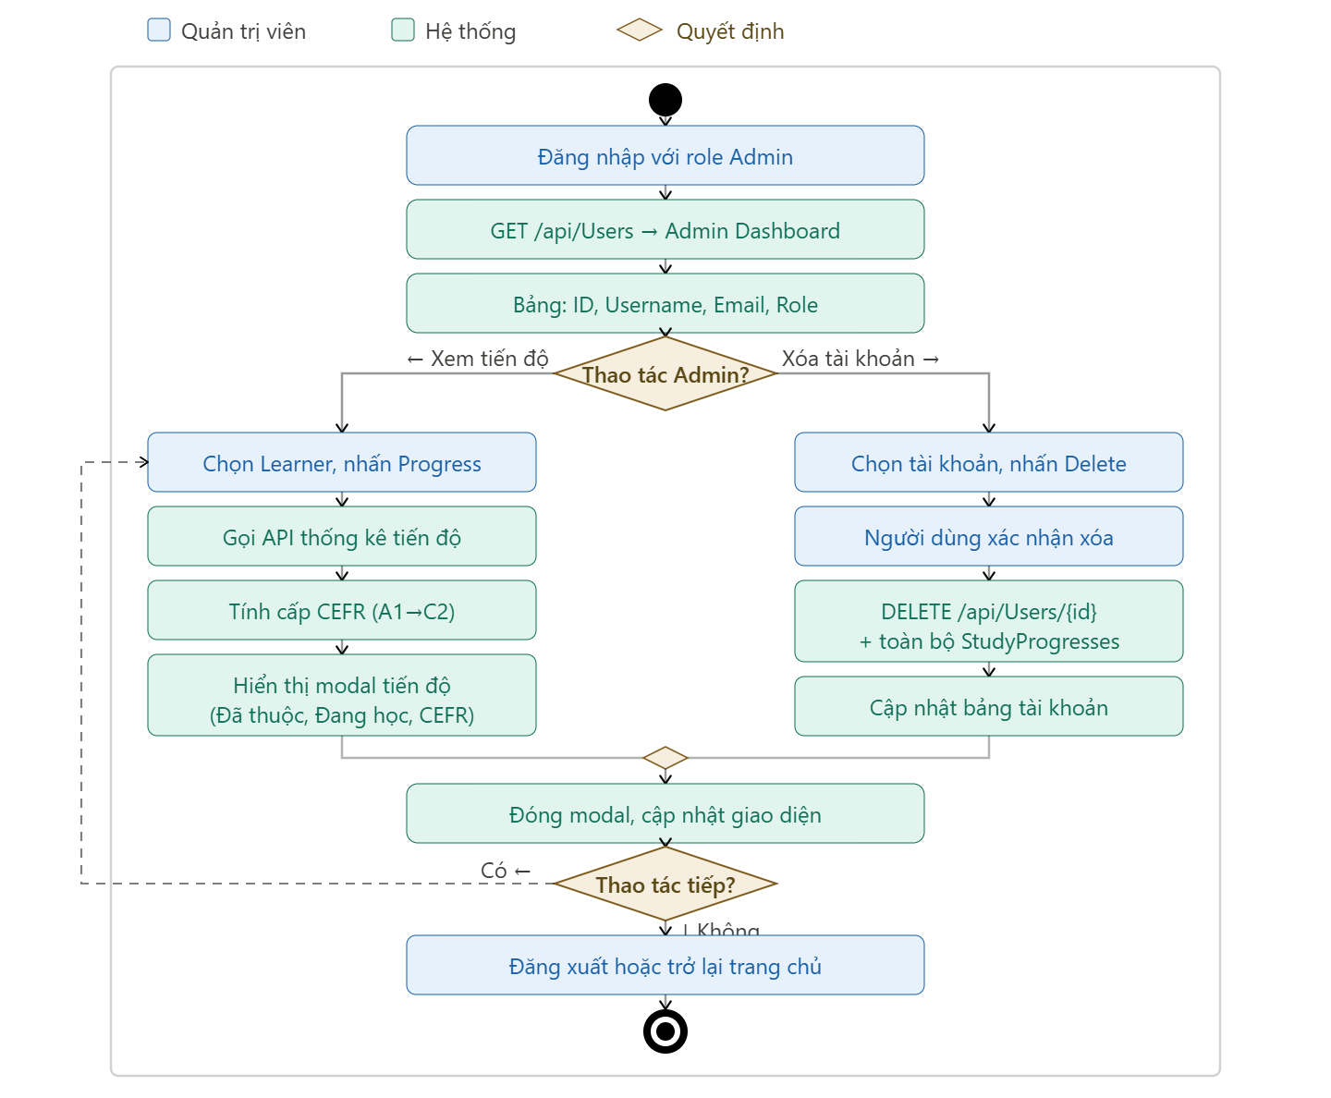
Hình 2.6: Biểu đồ hoạt động quản trị hệ thống
Hình 2.6 mô tả luồng quản trị hệ thống dành cho Quản trị viên. Admin đăng nhập, hệ thống gọi GET /api/Users và hiển thị Admin Dashboard với bảng toàn bộ tài khoản (ID, Username, Email, Role). Tại điểm quyết định "Thao tác Admin?", luồng tách thành hai nhánh: nhánh trái xem tiến độ Learner — Admin chọn tài khoản và nhấn Progress, hệ thống gọi API thống kê tiến độ, tính cấp CEFR (A1→C2) dựa trên số từ đã học rồi hiển thị modal (Đã thuộc, Đang học, cấp CEFR); nhánh phải xóa tài khoản — Admin chọn tài khoản và nhấn Delete, người dùng xác nhận, hệ thống gọi DELETE /api/Users/{id} xóa đồng thời toàn bộ StudyProgresses liên quan rồi cập nhật bảng. Hai nhánh hội tụ, hệ thống đóng modal và cập nhật giao diện. Nếu còn thao tác tiếp, vòng lặp quay lại; nếu không, Admin đăng xuất hoặc trở lại trang chủ.
III ĐẶC TẢ YÊU CẦU CHỨC NĂNG
3.1.Biểu đồ Use-case tổng quan
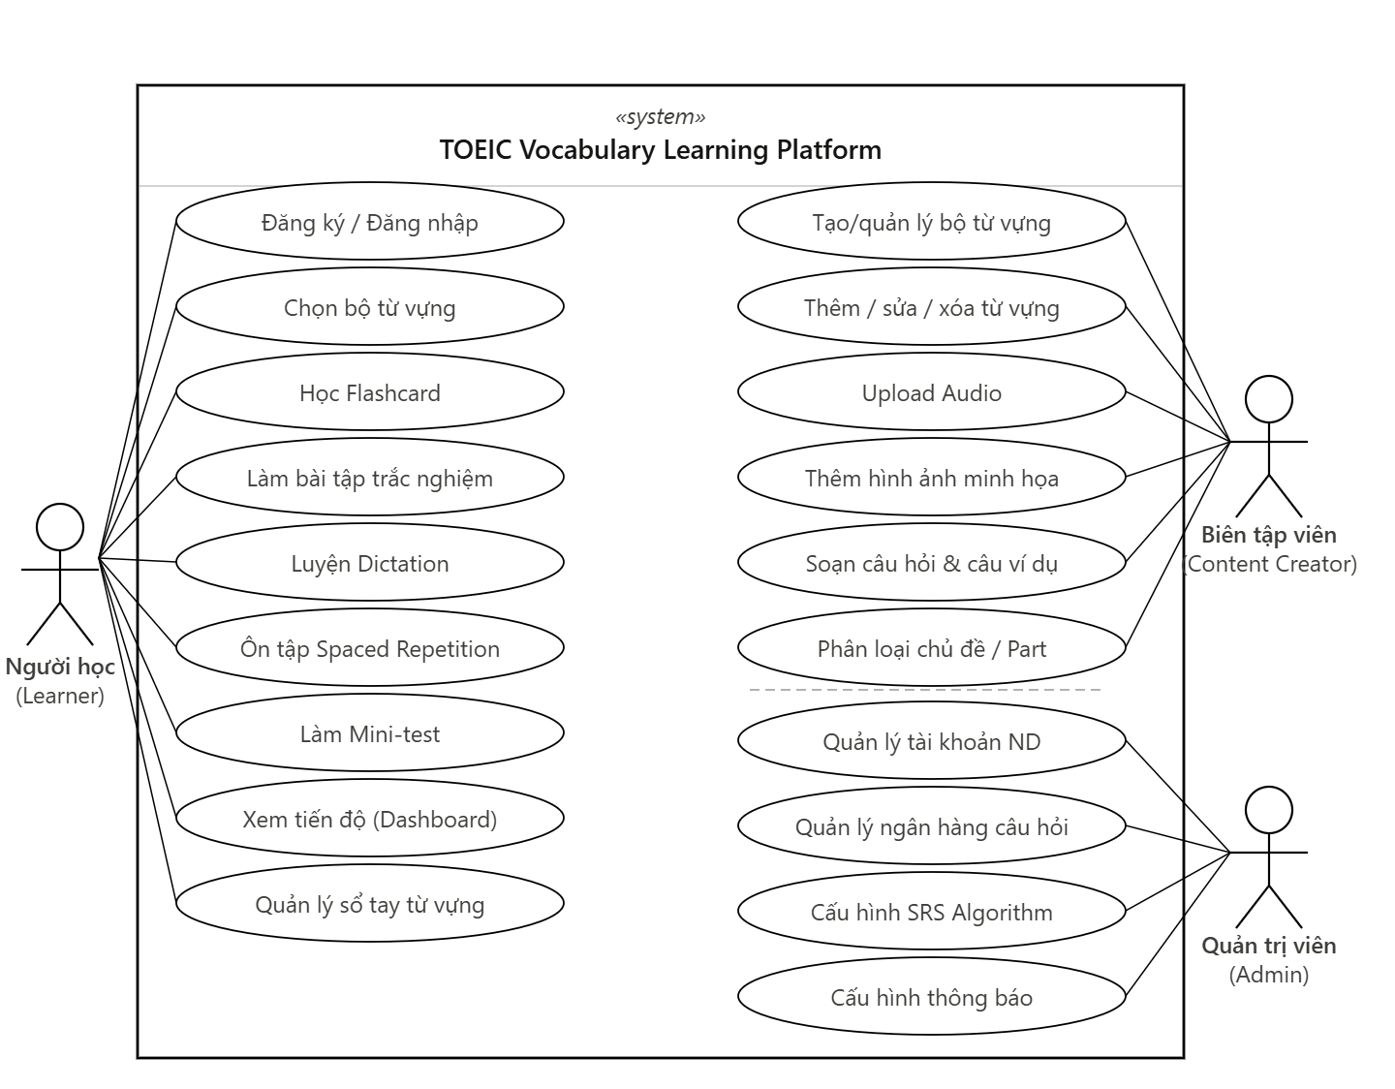

Hình 3.1: Biểu đồ Use-case tổng quan hệ thống TOEIC Vocabulary Learning Platform
3.2. Biểu đồ Use-case phân rã
3.2.1. Phân rã Use-case tác nhân “Người học”(Learner)
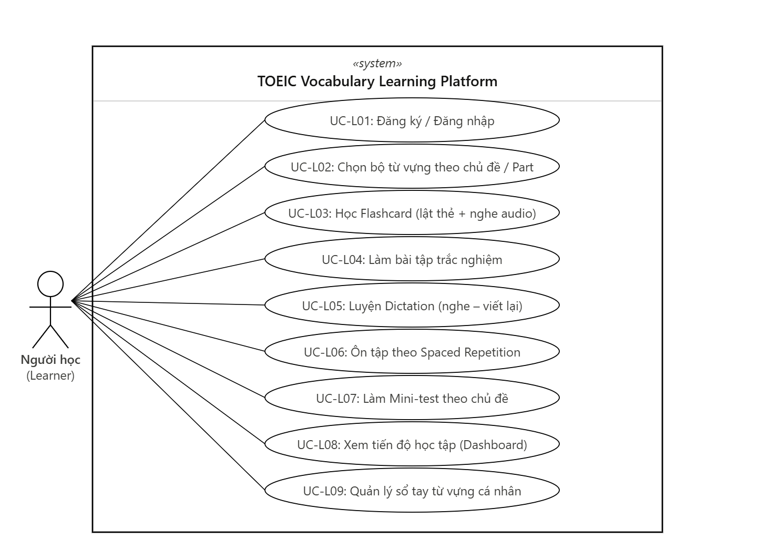

3.2.2. Phân rã Use-case tác nhân “Biên tập viên” (Content Creator)
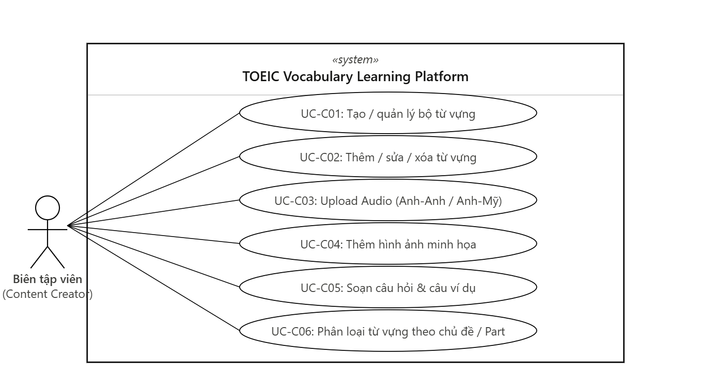

3.2.3. Phân rã Use-case tác nhân “Quản trị viên” (Admin)
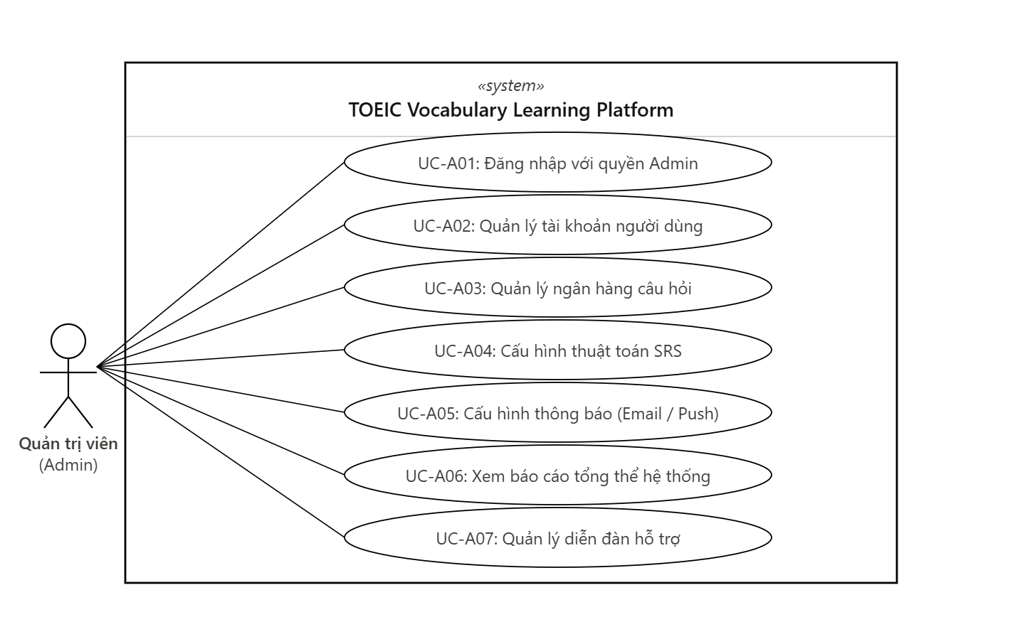
3.3. Đặc tả các Use-case
3.3.1 Use case dành cho tất cả người dùng
a. Đăng nhập

Mã Use case | UC-L01 | Tên Use case | Đăng nhập
Tác nhân | Người học, Biên tập viên, Quản trị viên
Mô tả | Tác nhân đăng nhập hệ thống để sử dụng các chức năng phù hợp với vai trò của mình.
Sự kiện kích hoạt | Kích vào nút Đăng nhập trên giao diện trang chủ.
Tiền điều kiện | Tác nhân đã có tài khoản trên hệ thống.
Luồng sự kiện chính (Thành công) | STT | Tác nhân | Hệ thống
 | 1 | Nhập tài khoản và mật khẩu vào ô textbox trên giao diện. | Kiểm tra các trường đăng nhập đã hợp lệ hay chưa.
 | 2 | Yêu cầu đăng nhập. | Kiểm tra tài khoản và mật khẩu có hợp lệ hay không.
 | 3 |  | Hiển thị giao diện, chức năng tương ứng với vai trò của người dùng.
Luồng sự kiện thay thế | STT | Hệ thống
 | 2a | Hiển thị thông báo lỗi: Cần nhập các trường bắt buộc nếu người dùng nhập thiếu.
 | 2b | Hiển thị thông báo lỗi: Tên tài khoản hoặc mật khẩu sai.
 | 2c | Hiển thị thông báo lỗi: Vượt quá 5 lần nhập sai mật khẩu liên tiếp, tài khoản tạm khoá 5 phút.
Hậu điều kiện | Tác nhân đăng nhập thành công vào hệ thống.

* Dữ liệu đầu vào gồm các trường dữ liệu sau:

STT | Trường dữ liệu | Mô tả | Bắt buộc | Điều kiện hợp lệ | Ví dụ
1 | Tên tài khoản | Input text field | Có | Chữ cái, chữ số, không chứa dấu cách. | nguyen_van_a
2 | Mật khẩu | Input password field | Có | Ít nhất 6 ký tự, không chứa ký tự đặc biệt. | Abc123

b. Thay đổi mật khẩu

Mã Use case | UC-L02 | Tên Use case | Thay đổi mật khẩu
Tác nhân | Tất cả người dùng đã đăng nhập
Mô tả | Tác nhân muốn thay đổi mật khẩu cho phù hợp với cá nhân mình.
Sự kiện kích hoạt | Click vào nút Thay đổi mật khẩu trên dropbox Profile của người dùng hoặc đăng nhập lần đầu vào hệ thống.
Tiền điều kiện | Tác nhân đã đăng nhập thành công trên hệ thống.
Luồng sự kiện chính (Thành công) | STT | Tác nhân | Hệ thống
 | 1 | Nhập mật khẩu cũ, mật khẩu mới và xác minh lại mật khẩu mới. | Kiểm tra các trường đã hợp lệ hay chưa.
 | 2 | Yêu cầu thay đổi mật khẩu. | Kiểm tra mật khẩu cũ, mật khẩu mới có trùng khớp hay không.
 | 3 |  | Hiển thị thông báo thay đổi mật khẩu thành công.
Luồng sự kiện thay thế | STT | Hệ thống
 | 2a | Hiển thị thông báo lỗi: Mật khẩu cũ không đúng hoặc mật khẩu xác nhận không trùng khớp.
Hậu điều kiện | Mật khẩu mới được cập nhật vào hệ thống.

* Dữ liệu đầu vào gồm các trường dữ liệu sau:

STT | Trường dữ liệu | Mô tả | Bắt buộc | Điều kiện hợp lệ | Ví dụ
1 | Mật khẩu cũ | Input password field | Có | Ít nhất 6 ký tự. | Abc123
2 | Mật khẩu mới | Password field | Có | Ít nhất 6 ký tự, có chữ hoa, chữ thường. | NewAbc123
3 | Nhập lại mật khẩu mới | Password field | Có | Trùng khớp với mật khẩu mới. | NewAbc123

3.3.2 Use case dành cho Người học
a. Học Flashcard

Mã Use case | UC-L03 | Tên Use case | Học Flashcard
Tác nhân | Người học (Learner)
Mô tả | Người học ôn tập từ vựng qua thẻ Flashcard kỹ thuật số: xem từ, phiên âm, nghe audio, lật thẻ xem nghĩa và hình ảnh minh họa.
Sự kiện kích hoạt | Kích vào chức năng "Học Flashcard" trong bộ từ vựng đã chọn.
Tiền điều kiện | Người học đã đăng nhập và chọn một bộ từ vựng.
Luồng sự kiện chính (Thành công) | STT | Tác nhân | Hệ thống
 | 1 | Chọn bộ từ vựng và kích "Bắt đầu học Flashcard". | Hiển thị thẻ từ đầu tiên (mặt trước: từ + phiên âm).
 | 2 | Nhấn nút nghe audio để nghe phát âm (tùy chọn). | Phát file audio tương ứng.
 | 3 | Kích vào thẻ hoặc nút "Lật thẻ". | Hiển thị mặt sau: nghĩa, hình ảnh minh họa, câu ví dụ.
 | 4 | Đánh giá mức độ nhớ: Dễ / Bình thường / Khó / Không biết. | Ghi nhận đánh giá, tính toán khoảng cách ôn tập SRS, chuyển sang thẻ tiếp theo.
 | 5 | Tiếp tục đến khi hết bộ thẻ. | Hiển thị màn hình tổng kết phiên học.
Luồng sự kiện thay thế | STT | Hệ thống
 | 4a | Nếu không đánh giá trong 30 giây, hệ thống tự động chuyển sang mức "Khó".
Hậu điều kiện | Hoàn thành phiên học, dữ liệu SRS được cập nhật, từ khó được thêm vào danh sách ưu tiên.

* Dữ liệu đầu vào gồm các trường dữ liệu sau:

STT | Trường dữ liệu | Mô tả | Bắt buộc | Điều kiện hợp lệ | Ví dụ
1 | Bộ từ vựng | Danh sách từ vựng đã chọn | Có | Bộ từ vựng tồn tại trong hệ thống. | 600 từ TOEIC cơ bản
2 | Đánh giá | Radio button (4 mức) | Có | 1 trong 4 giá trị: Dễ, Bình thường, Khó, Không biết. | Khó

b. Làm bài tập trắc nghiệm

Mã Use case | UC-L04 | Tên Use case | Làm bài tập trắc nghiệm
Tác nhân | Người học (Learner)
Mô tả | Người học thực hiện bài tập trắc nghiệm: chọn nghĩa đúng, điền từ vào chỗ trống, sắp xếp câu. Hệ thống phản hồi đúng/sai tức thì.
Sự kiện kích hoạt | Kích vào chức năng "Bài tập trắc nghiệm" trong bộ từ vựng đã chọn.
Tiền điều kiện | Người học đã đăng nhập và chọn một bộ từ vựng. Bộ từ vựng có ít nhất 4 từ.
Luồng sự kiện chính (Thành công) | STT | Tác nhân | Hệ thống
 | 1 | Chọn dạng bài tập (chọn nghĩa / điền từ / sắp xếp câu) và kích "Bắt đầu". | Tạo câu hỏi ngẫu nhiên từ bộ từ đang học, hiển thị câu hỏi đầu tiên.
 | 2 | Đọc câu hỏi và chọn / điền đáp án. | Hiển thị phản hồi tức thì (màu xanh = đúng, màu đỏ = sai + đáp án đúng + âm thanh).
 | 3 | Kích "Câu tiếp theo". | Hiển thị câu hỏi tiếp theo. Ghi nhận kết quả vào lịch sử học tập.
 | 4 | Hoàn thành toàn bộ câu hỏi. | Hiển thị màn hình tổng kết: số câu đúng/sai, điểm số, danh sách từ cần ôn lại.
Luồng sự kiện thay thế | STT | Hệ thống
 | 2a | Nếu người học chọn sai, từ đó được đánh dấu vào danh sách "Cần ưu tiên ôn tập" trong SRS.
 | 4a | Nếu điểm < 60%, hệ thống gợi ý người học ôn lại chủ đề trước khi làm bài tiếp.
Hậu điều kiện | Kết quả bài tập được lưu. Danh sách từ SRS được cập nhật theo kết quả.

c. Luyện Dictation

Mã Use case | UC-L05 | Tên Use case | Luyện Dictation
Tác nhân | Người học (Learner)
Mô tả | Người học nghe audio phát âm từ/câu và viết lại chính xác, giúp luyện kỹ năng nghe và ghi nhớ chính tả từ vựng TOEIC.
Sự kiện kích hoạt | Kích vào chức năng "Luyện Dictation" trong bộ từ vựng đã chọn.
Tiền điều kiện | Người học đã đăng nhập và chọn bộ từ vựng có tệp audio.
Luồng sự kiện chính (Thành công) | STT | Tác nhân | Hệ thống
 | 1 | Chọn chế độ Dictation (từ đơn hoặc câu ví dụ) và kích "Bắt đầu". | Phát audio lần 1 (từ/câu cần viết lại).
 | 2 | Nghe audio (có thể phát lại tối đa 3 lần). | Phát lại audio theo yêu cầu.
 | 3 | Nhập vào ô textbox nội dung vừa nghe. | Kiểm tra đáp án (so khớp không phân biệt hoa/thường, bỏ qua dấu câu).
 | 4 | Nhìn kết quả đúng/sai và giải thích. | Hiển thị đáp án đúng, highlight phần sai, ghi nhận vào lịch sử.
Luồng sự kiện thay thế | STT | Hệ thống
 | 3a | Nếu để trống và submit, hệ thống hiển thị thông báo: "Chưa nhập câu trả lời".
 | 3b | Nếu sai chính tả nhỏ (1 ký tự), hệ thống vẫn đánh dấu sai nhưng có gợi ý "Gần đúng".
Hậu điều kiện | Kết quả Dictation được lưu, từ nghe sai được thêm vào danh sách ưu tiên ôn tập.

d. Làm Mini-test theo chủ đề
Mã Use case | UC-L07 | Tên Use case | Làm Mini-test theo chủ đề
Tác nhân | Người học (Learner)
Mô tả | Người học thực hiện bài kiểm tra ngắn (10–20 câu) sau khi hoàn thành một chủ đề từ vựng, nhằm đánh giá tổng thể mức độ tiếp thu.
Sự kiện kích hoạt | Kích vào nút "Làm Mini-test" trên màn hình chủ đề hoặc sau khi hoàn thành 100% Flashcard của chủ đề.
Tiền điều kiện | Người học đã học ít nhất 80% số từ trong chủ đề.
Luồng sự kiện chính (Thành công) | STT | Tác nhân | Hệ thống
 | 1 | Kích "Bắt đầu Mini-test". | Hiển thị đề thi ngẫu nhiên gồm 10–20 câu từ chủ đề, đặt đồng hồ đếm ngược.
 | 2 | Lần lượt trả lời các câu hỏi trong giới hạn thời gian. | Ghi nhận câu trả lời nhưng không hiển thị kết quả ngay trong khi làm.
 | 3 | Nộp bài (khi làm xong hoặc hết giờ). | Chấm điểm, hiển thị kết quả chi tiết: điểm số, câu đúng/sai, giải thích đáp án.
 | 4 | Xem lại phần sai và đánh dấu từ cần ôn. | Cập nhật điểm Mini-test vào Dashboard; thêm từ sai vào danh sách SRS.
Luồng sự kiện thay thế | STT | Hệ thống
 | 3a | Nếu hết thời gian, hệ thống tự động nộp bài với những câu chưa trả lời tính là sai.
Hậu điều kiện | Điểm Mini-test được lưu vào lịch sử; kết quả phản ánh lên Learning Dashboard.

3.3.3 Use-case dành cho Biên tập viên
a. Thêm từ vựng mới

Mã Use case | UC-C02 | Tên Use case | Thêm từ vựng mới
Tác nhân | Biên tập viên nội dung (Content Creator)
Mô tả | Biên tập viên thêm một từ vựng mới vào hệ thống với đầy đủ thông tin đa phương tiện: từ, loại từ, nghĩa, phiên âm, audio, hình ảnh, câu ví dụ.
Sự kiện kích hoạt | Kích vào nút "Thêm từ mới" trên giao diện Quản lý từ vựng.
Tiền điều kiện | Biên tập viên đã đăng nhập thành công với quyền Content Creator.
Luồng sự kiện chính (Thành công) | STT | Tác nhân | Hệ thống
 | 1 | Kích "Thêm từ mới", điền các trường thông tin từ vựng theo form. | Hiển thị form nhập liệu với các trường dữ liệu tương ứng.
 | 2 | Upload file audio Anh-Anh và/hoặc Anh-Mỹ (tùy chọn). | Kiểm tra định dạng file audio (.mp3, .wav); hiển thị preview audio.
 | 3 | Upload hình ảnh minh họa (tùy chọn). | Kiểm tra định dạng ảnh (.jpg, .png, .webp, kích thước tối đa 2MB).
 | 4 | Kích "Lưu" để hoàn tất. | Kiểm tra dữ liệu hợp lệ; lưu từ vựng vào CSDL; thông báo thêm thành công.
Luồng sự kiện thay thế | STT | Hệ thống
 | 4a | Nếu từ đã tồn tại trong hệ thống, thông báo: "Từ này đã tồn tại. Bạn có muốn xem và chỉnh sửa không?"
 | 4b | Nếu thiếu trường bắt buộc, hệ thống highlight trường cần điền và không cho lưu.
Hậu điều kiện | Từ vựng mới được lưu vào CSDL và sẵn sàng xuất hiện trong các bộ từ vựng.

* Dữ liệu đầu vào gồm các trường dữ liệu sau:

STT | Trường dữ liệu | Mô tả | Bắt buộc | Điều kiện hợp lệ | Ví dụ
1 | Từ | Input text field | Có | Chữ cái tiếng Anh, không chứa số. | accomplish
2 | Loại từ | Dropdown | Có | Noun, Verb, Adjective, Adverb, Phrase. | Verb
3 | Nghĩa tiếng Việt | Input text field | Có | Tối đa 200 ký tự. | hoàn thành, đạt được
4 | Phiên âm IPA | Input text field | Không | Ký tự IPA chuẩn. | əˈkɒmplɪʃ
5 | Câu ví dụ | Input textarea | Có | Câu hoàn chỉnh có chứa từ vựng trong ngữ cảnh TOEIC. | He accomplished his goal...
6 | Audio Anh-Anh | File upload (.mp3/.wav) | Không | Tối đa 1MB. | accomplish_uk.mp3
7 | Audio Anh-Mỹ | File upload (.mp3/.wav) | Không | Tối đa 1MB. | accomplish_us.mp3
8 | Hình ảnh | File upload (.jpg/.png) | Không | Tối đa 2MB. | accomplish.jpg

3.3.4 Use case dành cho Quản trị viên
a. Quản lý tài khoản người dùng

Mã Use case | UC-A02 | Tên Use case | Quản lý tài khoản người dùng
Tác nhân | Quản trị viên (Admin)
Mô tả | Quản trị viên thực hiện các thao tác thêm mới, chỉnh sửa thông tin, khóa/mở khóa và phân quyền tài khoản người dùng trong hệ thống.
Sự kiện kích hoạt | Kích vào mục "Quản lý người dùng" trên Admin Dashboard.
Tiền điều kiện | Quản trị viên đã đăng nhập thành công với quyền Admin.
Luồng sự kiện chính (Thành công) | STT | Tác nhân | Hệ thống
 | 1 | Kích vào mục Quản lý người dùng. | Hiển thị danh sách tài khoản kèm thông tin: tên, email, vai trò, trạng thái, ngày tạo.
 | 2a | Kích "Thêm tài khoản", điền thông tin và chọn vai trò (Learner/Content Creator). | Kiểm tra dữ liệu, tạo tài khoản, gửi email thông báo đến người dùng mới.
 | 2b | Chọn tài khoản → kích "Khóa" hoặc "Mở khóa". | Cập nhật trạng thái tài khoản, ghi log hành động.
 | 2c | Chọn tài khoản → kích "Đặt lại mật khẩu". | Tạo mật khẩu tạm thời, gửi email cho người dùng.
 | 2d | Chọn tài khoản → thay đổi vai trò. | Cập nhật phân quyền tức thì; ghi log thay đổi.
Luồng sự kiện thay thế | STT | Hệ thống
 | 2a.1 | Nếu email đã tồn tại trong hệ thống: "Email này đã được đăng ký với tài khoản khác."
 | 2b.1 | Không thể khóa tài khoản Admin cuối cùng trong hệ thống.
Hậu điều kiện | Tài khoản được tạo mới / cập nhật / khóa thành công. Thay đổi phản ánh tức thì.

* Dữ liệu đầu vào gồm các trường dữ liệu sau:

STT | Trường dữ liệu | Mô tả | Bắt buộc | Điều kiện hợp lệ | Ví dụ
1 | Họ tên | Input text field | Có | Tối đa 100 ký tự. | Nguyễn Văn A
2 | Email | Input email field | Có | Đúng định dạng email, chưa tồn tại trong hệ thống. | nva@email.com
3 | Vai trò | Dropdown | Có | Learner hoặc Content Creator. | Learner

